|  |
| --- |
| **Дидактическое пособие «Артикуляционная гимнастика на липучках»** |

***Артикуляционная гимнастика****является основой формирования речевых звуков - фонем - и коррекции нарушений звукопроизношения любой этиологии и патогенеза; она включает упражнения для тренировки подвижности органов артикуляционного аппарата, отработки определенных положений губ, языка, мягкого неба, необходимых для правильного произнесения, как всех звуков, так и каждого звука той или иной группы.*

***Цель артикуляционной гимнастики****- выработка полноценных движений и определенных положений органов артикуляционного аппарата, необходимых для правильного произношения звуков.*Пособие предназначено для детей дошкольного возраста.

**Цель данного пособия:** с помощью игровых сюжетов, вызвать интерес и мотивировать ребенка на выполнение артикуляционных упражнений, повысить их эффективность.

**Комплектация пособия:**

1. Круглые карточки-картинки на липучках, с изображением различных упражнений артикуляционной гимнастики.
2. Карточки-стрелки, карточки-жесты, карточки-числа, карточки «старт» и «финиш» на липучках.
3. Прямоугольное белое игровое поле из велкроткани.
4. Игровые поля из велкроткани в виде ёлки, пирамидки и разноцветных геометрических фигур.

[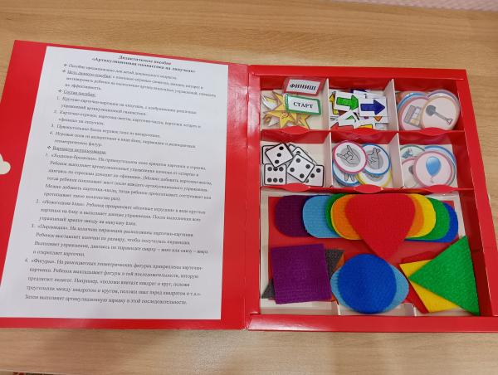](https://tmndetsady.ru/upload/news/2024/02/orig_1f193aadc536d5674d49146119fd5f45.jpg)

**Варианты использования:**

«Ходилки-бродилки». На прямоугольном поле крепятся картинки и стрелки. Ребенок выполняет артикуляционные упражнения начиная от «старта» и двигаясь по стрелкам доходит до «финиша». (Можно добавить карточки-жесты, тогда ребенок показывает жест после каждого артикуляционного упражнения. Можно добавить карточки-числа, тогда ребенок прохлопывает, отстукивает или протопывает такое количество раз).

[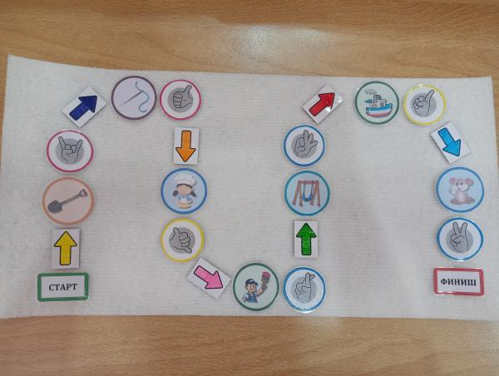](https://tmndetsady.ru/upload/news/2024/02/orig_c6f287eb328684cbc80e8806f3177075.jpg)

«Новогодняя ёлка». Ребенок прикрепляет «ёлочные игрушки» в виде круглых картинок на ёлку и выполняет данные упражнения. После выполнения всех упражнений крепит звезду на макушку ёлки.

[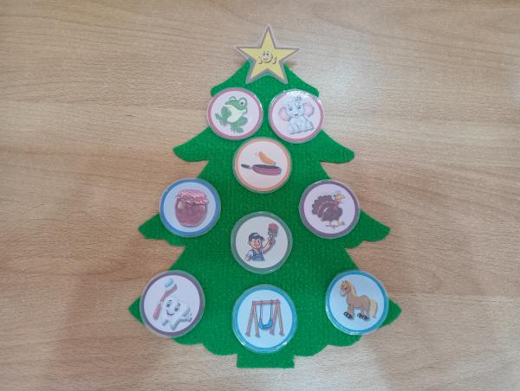](https://tmndetsady.ru/upload/news/2024/02/orig_5e94173e88992bcd02d01f04df14803f.jpg)

«Пирамидка». На колечках пирамидки расположены карточки-картинки. Ребенок выставляет колечки по размеру, чтобы получилась пирамидка. Выполняет упражнения, двигаясь по пирамидке сверху – вниз или снизу – вверх и открепляет карточки.

[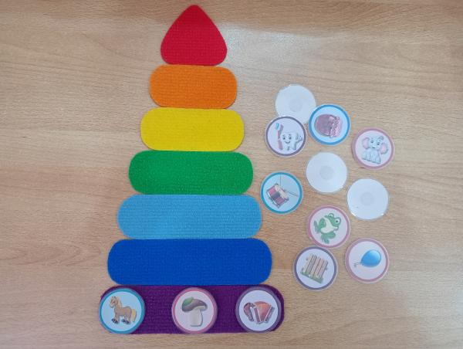](https://tmndetsady.ru/upload/news/2024/02/orig_32f2a3e6a84513b2d08ca4cc57123f6c.jpg)

«Фигуры». На разноцветных геометрических фигурах прикреплены карточки-картинки. Ребенок выкладывает фигуры в той последовательности, которую предлагает педагог. Например, «положи вначале квадрат и круг, положи треугольник между квадратом и кругом, положи овал перед квадратом и т.д.». Затем выполняет артикуляционную зарядку в этой последовательности.

[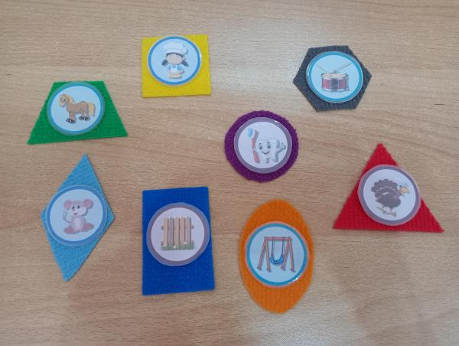](https://tmndetsady.ru/upload/news/2024/02/orig_55da73ae8e3f60860a43405bc1080bd8.jpg)